Добро пожаловать в узел «Компания мечты»!

Здесь Вы сможете работать с документацией, размещать различного рода информацию, создавать списки, библиотеки и производить все ту работу, которая Вам будет необходима.
Все разделы узла «Компания мечты» представляют собой настраиваемые списки, предназначенные для добавления новых списков, внесения соответствующей информации, фотографий, документации и пр. Вносить изменения и дополнения сможет любой пользователь интранет сети.

Уже созданы и действуют следующие списки: Раздел События, Раздел Новости, Раздел Распоряжения и приказы, Раздел Обсуждения, Раздел Список сотрудников, Раздел Фотогалерея и Раздел Библиотека документов.

Раздел События. Предназначен для добавления информации о состоявшихся событиях, так или иначе касающихся деятельности компании. Также возможно, размещать описания актуальных мероприятий, встреч и других событий из другой области в России и зарубежом.
Для добавления нового события выбираете соответствующий раздел и нажимаете кнопку «Создать». В обновившемся окне появится форма, куда необходимо внести данные о дате события, его название и тот текст, который Вы хотели разместить.

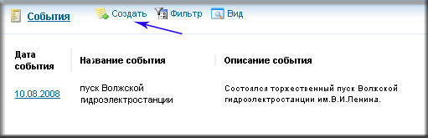

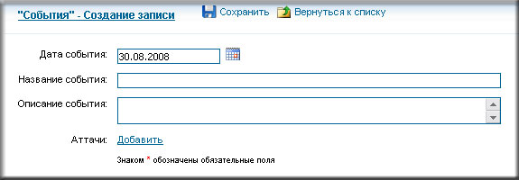

При заполнении даты, удобно пользоваться календарем, который располагается за строчкой, куда вводится дата. Календарь появляется при нажатии на его ярлык.

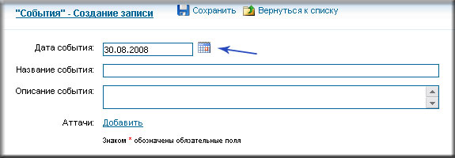

Фильтр событий позволяет находить информацию о произошедших событиях в рамках определенного дня, недели, месяца, а также выполнять поиск по названию события и др.

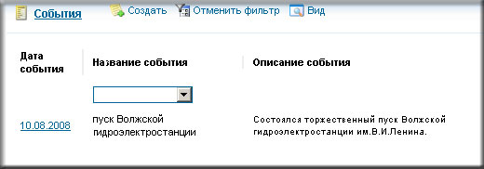

Просматривать записи об уже добавленных событиях, можно используя подраздел Вид:
- Представление по умолчанию (в этом виде Вам откроется в первый раз список События);
- Быстрое представление. Это настраиваемая функция, позволяющая подобрать наиболее привлекательный для Вас вид просмотра событий;
- Календарь событий, в котором отображаются даты интересующих Вас событий. Возможно, детализировать события для определенного дня и часа, недели и целого месяца.

К размещаемому событию, возможно, добавить аттачи (файлы с расширениями: *doc, *jpg, *bmp,…..). Для этого нажимаете кнопку «Обзор» и указываете путь, где лежит необходимый файл. Ограничение по объему файла – до …

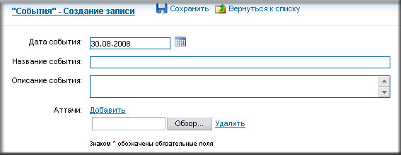

Используйте кнопку «Сохранить» для того чтобы внесенное в форму событие было добавлено в общий список. А с помощью кнопки «Вернуться к списку» Вы перейдете на страницу, где размещены все имеющиеся события, в том числе и добавленное Вами.

Раздел Новости используется для добавления актуальных новостей, объявлений, извещений и всех тех сообщений, которые должны быть донесены до сотрудников компании. Выбираете «Создать тему» и в появившейся форме вводите необходимую информацию.

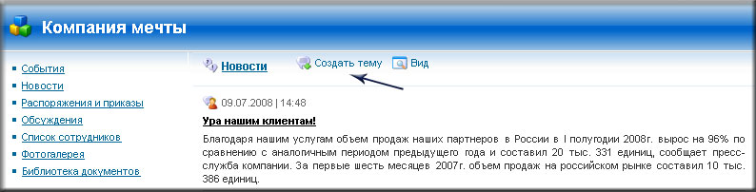
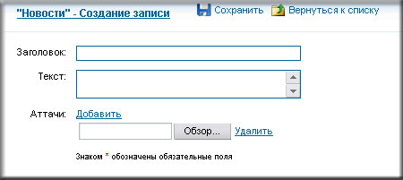

Обязательно заполняйте строку «Заголовок», чтобы привлечь внимание аудитории и выразить основную мысль новости. При необходимости добавляйте аттачи (файлы), используя кнопку «Обзор».
Добавленную Вами новости нужно сохранить, нажав соответствующую кнопку. А с помощью кнопки «Вернуться к списку» Вы перейдете на страницу, где размещены все новости компании, в том числе и добавленная Вами.

Раздел Распоряжения и приказы. В этом разделе, как Вы уже поняли, формируются списки распоряжений и приказов, действующих как внутри компании, так и общероссийского масштаба. На основании актов стоится политика функционирования всей компании. Поэтому следует очень внимательно отнестись к наполнению данного раздела.
Распоряжение и/или приказ добавляется в общий список с помощью стандартной процедуры. Кнопка «Создать» вызывает форму, куда необходимо внести информацию: название, дату, аннотацию и непосредственно текст приказа или распоряжения.

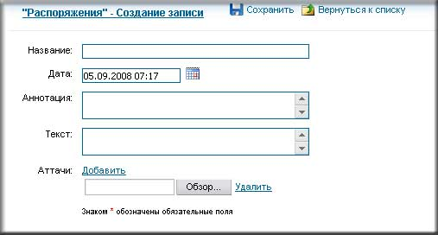

Как и в предыдущих разделах, предусмотрена возможность добавления и удаления добавленных аттачей (файлов).
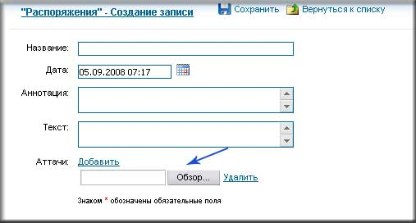

Когда вся необходимая информация внесена в форму, произведены необходимые действия с файлами, необходимо сохранить приказ или распоряжение с использованием соответствующей кнопки «Сохранить».
Для того чтобы добавить еще распоряжение или приказ, сначала вернитесь к списку добавленных актов (кнопка «Вернуться к списку»), а затем выполните все действия, начиная с создания записи (кнопка «Создать»).

Раздел Обсуждения предназначен для общения сотрудников компании по какой-либо теме. Это может быть обсуждение нового приказа, или предстоящего мероприятия, высказывание мнений по поводу структурных или кадровых изменений в компании, а также других вопросов, волнующих сотрудников компании.
Кликаете на кнопку «Создать тему» и перед Вами форма, обязательная для заполнения. В ней Вы введете название темы для обсуждения, сам текст и, при необходимости, добавите аттачи (файлы), используя кнопку «Обзор» для выбора файла.

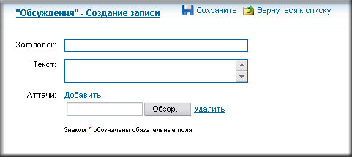

По завершении введения информационных данных в форму, сохраните результат при помощи кнопки «Сохранить». Затем вернитесь к списку Обсуждений для ознакомления с Вашими или добавленными другими сотрудниками темами (кнопка «Вернуться к списку»).

